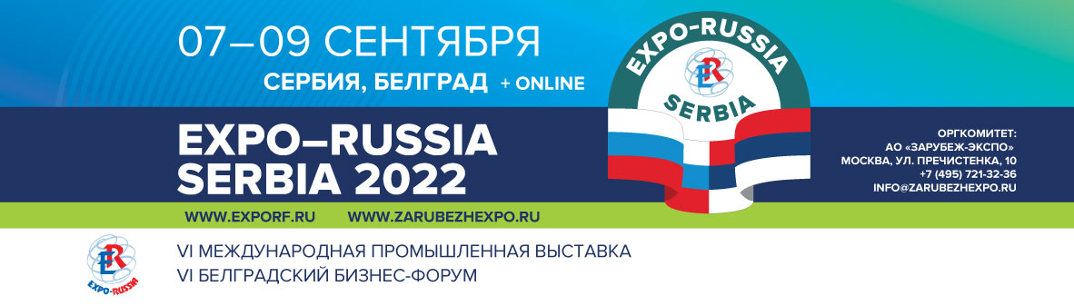
КРУГЛЫЙ СТОЛ
«СОВРЕМЕННЫЙ ЭТАП ЕВРАЗИЙСКОГО СОТРУДНИЧЕСТВА В СФЕРЕ ОБРАЗОВАНИЯ И МЕЖВУЗОВСКОГО ВЗАИМОДЕЙСТВИЯ. ПРЕЗЕНТАЦИЯ ОБРАЗОВАТЕЛЬНЫХ ПРОГРАММ ВУЗОВ»
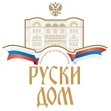
Дата проведения: 09 сентября 2022 г.
Время проведения: 11:00-12:30
Место проведения: Конгресс-центр «Metropol Palace», Зал «Ivo Andric
Ballroom». Адрес: Beograde, Bulevar Kralja Alexandra, 69

Организаторы:

- АО «Зарубеж-Экспо»

Модератор:

- Бабурин Сергей Николаевич, Президент Ассоциации юридических вузов, Президент Международной Славянской академии наук, образования, искусств и культуры, профессор, академик.

Рабочие языки: сербский, русский (синхронный перевод)

При поддержке:
Представительство Россотрудничества в Сербии «Русский Дом»

Темы обсуждения:

- Российско-сербское сотрудничество в вопросах подготовки кадров
- Реализация научно-технических проектов с участием индустриальных партнёров
- Высокотехнологичная образовательная среда
- Практические аспекты создания филиалов российских вузов в Сербии и других балканских странах
- Презентация образовательных программ учебных заведений России для сербских студентов

Предварительный состав участников круглого стола

- Приветственное слово
Представитель министерства образования, науки и технологического развития Сербии
- Приветственное слово
Чарский Вячеслав Владимирович - заместитель директора Русского дома в Белграде (представительство Россотрудничества в Сербии)

Бабенко Олеся Андреевна - Консультант отдела образования
Тема доклада «Бесплатное высшее образование в России для иностранных граждан»

Презентации российских вузов

- Тамбовский государственный университет им. Державина (онлайн)

Емельянов Алексей Валерьевич, проректор по инновационной деятельности
Тема доклада: «Приоритеты развития Державинского университета»

- Уральский институт управления – филиал Российской академии народного хозяйства и государственной службы при Президенте Российской Федерации (ФГБОУ ВО)

Медведева Маргарита Геннадьевна, заместитель директора
Тема доклада: «Поступай в Президентскую Академию – открой для себя Урал» (Study in Presidential Academy – discover Ural)

- ФГБОУ ВО «Санкт-Петербургский государственный университет» (онлайн)

Воронцова Ирина Александровна, Специалист отдела организации приема иностранных граждан
Тема доклада: «Санкт-Петербургский государственный университет»

- НИТУ МИСиС

Рогозинский Евгений, директор центра коммерциализации
Тема доклада: «Направления развития Центра трансфера технологий НИТУ «МИСиС» «Development directions of the NUST MISIS Technology transfer center»

- Высшая школа народных искусств (Академия) г. Санкт-Петербург (уточняется)
- Южный Федеральный Университет (онлайн) (уточняется)

Участвуют:

Председатель Ассоциации выпускников российских вузов
Представитель Сербской академии наук (уточняется)
Белградский университет (уточняется)
Крагуевацкий университет (уточняется)

ОБЯЗАТЕЛЬНАЯ РЕГИСТРАЦИЯ СПИКЕРОВ И СЛУШАТЕЛЕЙ НА
ExpoRF.ru
www.ExpoEurasia.org
ОРГКОМИТЕТ: АО «Зарубеж-Экспо»
Тел.: +7 (495) 721-32-36
Директор выставки - Забелина Светлана Анатольевна
+7-9265249747
zabelina@zarubezhexpo.ru
www.zarubezhexpo.ru
info@zarubezhexpo.ru

